Dear colleagues,
Peter the Great St. Petersburg Polytechnic University would like to cordially invite you to attend the International Symposium on "Intellectual property and innovation: the world's best practice" at our university, September 22 – 23, 2015.
The event is devoted to intellectual property management critical role in the development of open innovation at universities, research collaborations and implementation of research results. It addresses technical universities and other innovation systems actors and researchers who wish to add value to their R&D activities making use of intellectual property management.
We are working hard to make our Symposium have a great value and be an excellent opportunity to meet with industry experts and learn about the latest practices in the field of intellectual property and innovation.
We look forward to seeing you!
Yours sincerely,

Dmitry G. Arseniev
Vive-Rector for International Relations

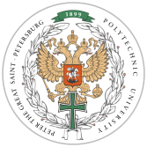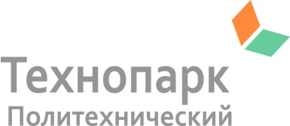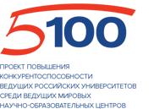

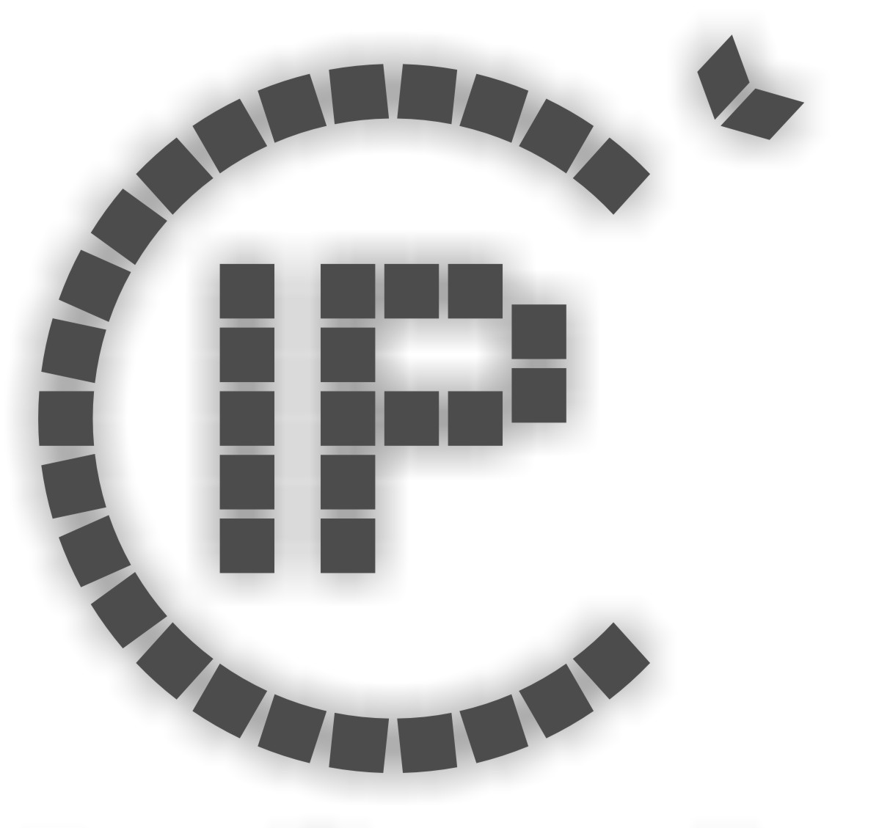
International Symposium

“Intellectual Property and Innovations:
the world’s best practices»

St. Petersburg, September 22-23, 2015
Peter the Great St. Petersburg Polytechnic University is organizing an International Symposium “Intellectual Property and Innovations: the world’s best practices” on September 22-23, 2015. The Symposium is supported by the Administration of St. Petersburg and the Program of Excellence Universities ‘5-100-2020’.
In the course of the Symposium it is planned to present the strategies and technologies of patenting and licencing of innovations in the international market. Russian and foreign experts will discuss the best practices in the fields of audit of intellectual property, marketing of innovations and research results and intellectual property commercialization. They will outline trends and prospects for the Russian businesses to enter the international technology market and foreign companies’ participation in the Russian market.
Discussions between the experts, representatives of businesses and industrial companies as well as universities will contribute to the development of partners network, which includes Russian universities and industries of the one part and international infrastructure of intellectual property patenting and licencing support of the other part.
Symposium topics:
- International patenting (the Madrid International Trademark System, The Hague System for the International Registration of Industrial Designs, applications in accordance with the Patent Cooperation Treaty):
- Activities of the Technology and Innovation Support Centres (foreign and Russian experience)
- Information and patent databases (Patentscope, Frost & Sullivan, Questel, Thomson Reuters and Euromonitor);
- Round table “Policy in the field of intellectual property at universities”;
- Patenting in Russia;
- Intellectual property commercialization.
Symposium participants
Leading Russian scientists and foreign experts in the fields of legal protection of rights, expert examination, audit as well as evaluation and commercialization of intellectual property will deliver the reports in the course of the Symposium.
The following participants are invited to take part in the Symposium: big enterprises, implementing the programs of innovative and strategic development, universities, including participants of the Program 5-100, technoparks, business-incubators and small innovative enterprises, technology and innovation support centers, patent offices.
Conditions of participation
To participate in the Symposium, please, fill in the application form on http://agora.guru.ru/IP.
Deadline for applications is September 7, 2015.
Venue
Peter the Great St. Petersburg Polytechnic University, International Supply Centre (St. Petersburg, Grazhdansky Avenue, 28, Study Building 16).
Working languages: Russian and English.
The collection of articles will be published based on the results of the Symposium.
Contact information:
Symposium site: http://agora.guru.ru/IP, E-mail: tisc@spbstu.ru, ss.antonov@spbstu.ru

Приглашаем Вас и Ваших коллег принять участие в Международном симпозиуме «Интеллектуальная собственность и инновации: лучшие мировые практики», который пройдет 22 – 23 сентября 2015 года в Санкт-Петербургском политехническом университете Петра Великого. Данное мероприятие проводится Политехническим университетом в рамках Программы 5-100-2020 при поддержке Комитета по промышленной политике и инновациям Санкт-Петербурга.
В ходе симпозиума планируется представить стратегии и технологии патентования и лицензирования инновационных разработок на международном рынке. Российские и зарубежные эксперты обсудят лучшие практики в области аудита интеллектуальной собственности, маркетинга инноваций, коммерциализации научных разработок и интеллектуальной собственности, тенденции и перспективы выхода российских технологий на международный рынок, а также деятельности зарубежных компаний на российском рынке.
Дискуссии экспертов, представителей бизнеса и университетов будут способствовать развитию партнерской сети, включающей российские вузы и промышленные предприятия с одной стороны, и международную инфраструктуру поддержки патентования и лицензирования интеллектуальной собственности, с другой стороны.
Мы с нетерпением ждем встречи с вами!
Искренне ваш,

Дмитрий Германович Арсеньев
Проректор по международной деятельности

Международный симпозиум

«Интеллектуальная собственность и инновации:
лучшие мировые практики»

г. Санкт-Петербург, 22-23 сентября 2015 г.
Санкт-Петербургский политехнический университет Петра Великого, при поддержке Комитета по промышленной политике и инновациям Санкт-Петербурга, а также Программы повышения конкурентоспособности ведущих российских университетов среди ведущих мировых научно-образовательных центров, проводит международный симпозиум «Интеллектуальная собственность и инновации: лучшие мировые практики».
В ходе симпозиума планируется представить стратегии и технологии патентования и лицензирования инновационных разработок на международном рынке. Российские и зарубежные эксперты обсудят лучшие практики в области аудита интеллектуальной собственности, маркетинга инноваций, коммерциализации научных разработок и интеллектуальной собственности, тенденции и перспективы выхода российского бизнеса на международный рынок технологий, а также участия зарубежных компаний на российском рынке.
Дискуссии экспертов, представителей бизнеса и университетов будут способствовать развитию партнерской сети, включающей российские вузы и промышленные предприятия с одной стороны, и международную инфраструктуру поддержки патентования и лицензирования интеллектуальной собственности, с другой стороны.
Тематика симпозиума:
- Зарубежное патентование (Мадридская система международной регистрации товарных знаков, Гаагская система международной регистрации промышленных образцов, подача заявок по PCT):
- Деятельность Центров поддержки технологий и инноваций (зарубежный и российский опыт)
- Информационные и патентные базы (Patentscope, Frost & Sullivan, Questel, Thomson Reuters и Евромонитор);
- Круглый стол «Политика в сфере интеллектуальной собственности в вузах»;
- Патентование в России;
- Коммерциализация интеллектуальной собственности.
Участники симпозиума
С докладами и в дискуссиях на симпозиуме выступят ведущие российские и зарубежные эксперты в сфере правовой охраны, экспертизы, аудита, оценки и коммерциализации объектов интеллектуальной собственности, исследования рынка.
К участию в симпозиуме приглашены: крупные корпорации, выполняющие программы инновационного и стратегического развития, университеты, в том числе университеты-участники Проекта 5-100, технопарки, бизнес-инкубаторы, малые инновационные предприятия, центры поддержки технологий и инноваций, патентные бюро.
Условия участия
Для участия в симпозиуме необходимо подать заявку на сайте http://agora.guru.ru/IP.
Заявки на участие и тезисы докладов принимаются до 07 сентября 2015 г.
Место проведения
Санкт-Петербургский политехнический университет Петра Великого, Ресурсный центр международной деятельности (г. Санкт-Петербург, Гражданский пр., д. 28, 16 уч. корп.).
Рабочие языки симпозиума русский и английский.
По результатам симпозиума будет опубликован сборник материалов.
Контактные данные:
сайт симпозиума: http://agora.guru.ru/IP, E-mail: tisc@spbstu.ru, ss.antonov@spbstu.ru

